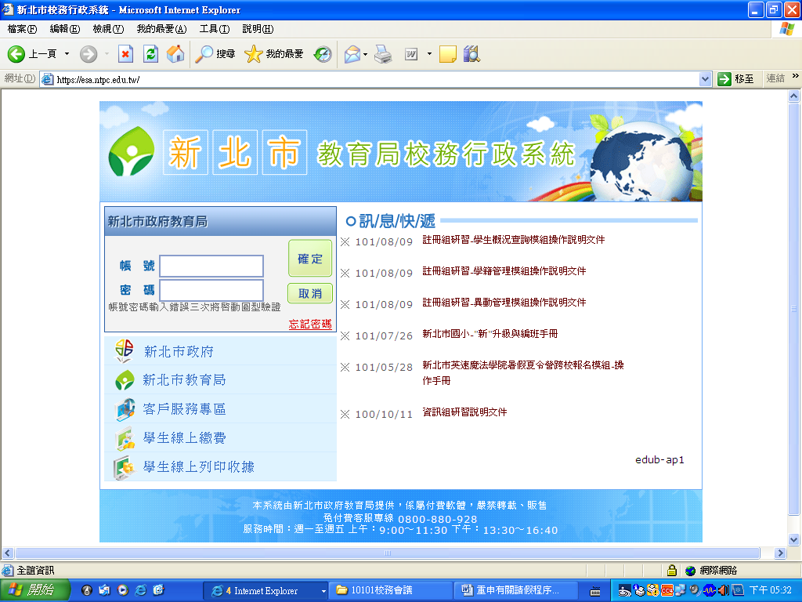

1.登入校務行政系統。
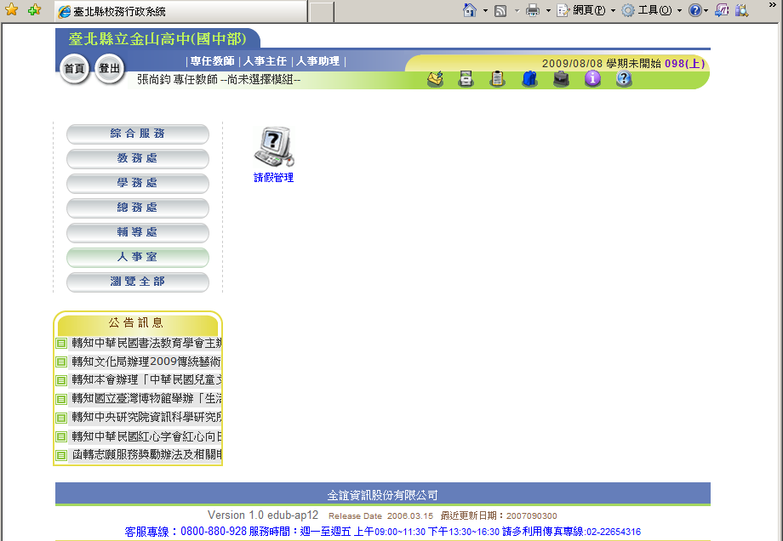
2.於所屬之處室點選請假管理。
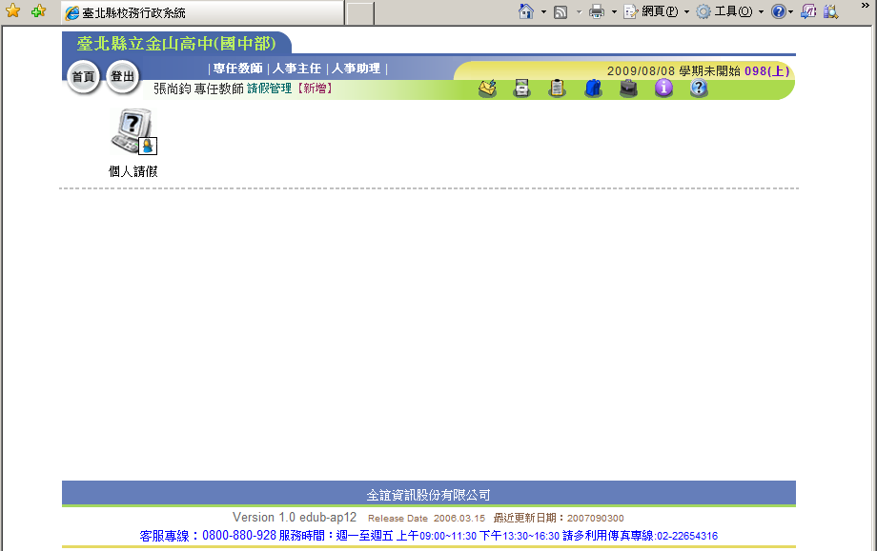
3.進入請假管理後點選個人請假。
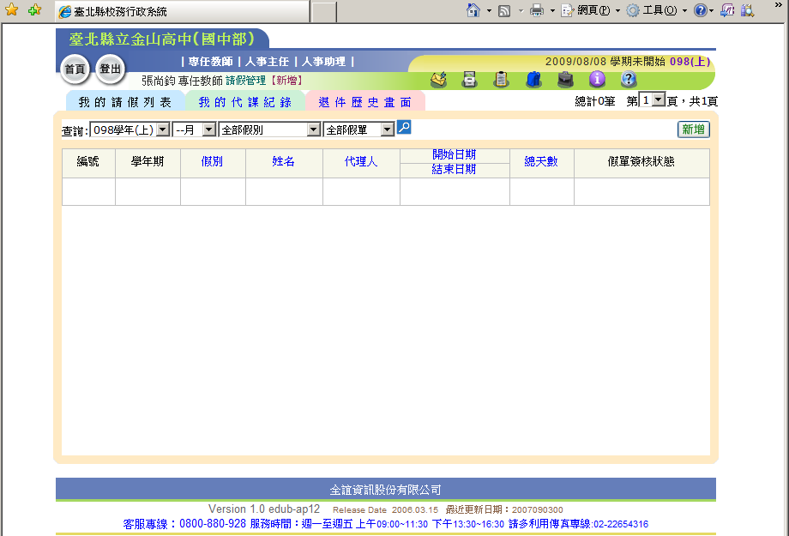
4.進入個人請假後新增請假（教師請假、公假或休假應事先填具假單，經學校核准後始得離開，但有急病或緊急事故，得由其同事或親友代辦或補辦請假手續，其課務應委託適當人員代理）。
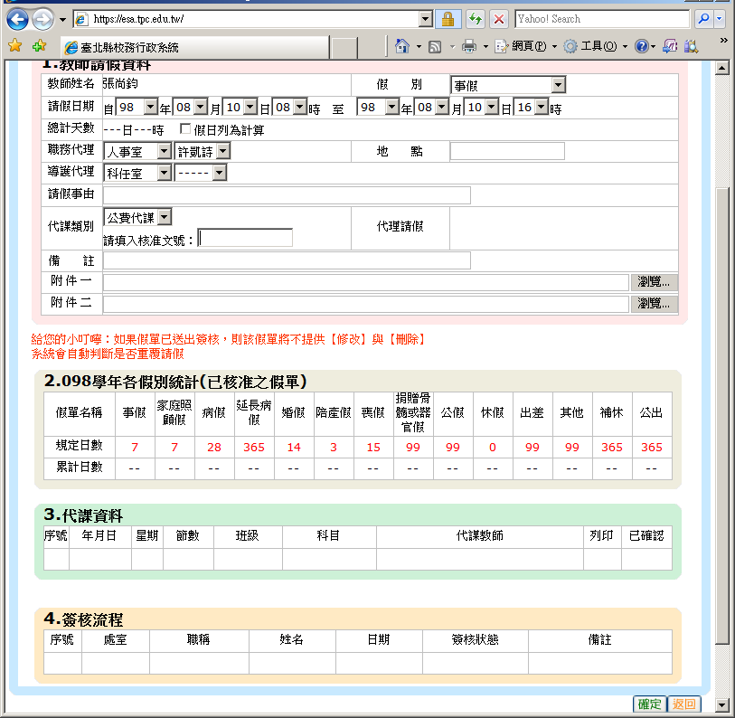
5.新增請假後依序點選相關項目。
(1)選擇假別（補休請註明加班日期、時數、事由或上班時間外參加活動名稱、日期、時數；並請於規定時間內補休完畢）
(2)選擇請假日期。
(3)選擇職務代理人（應確實通知職務代理人，基於同事情誼，互相協助代理）。
(4)填寫請假事由。
(5)如需代課請選擇代課方式。
(6)可掃描上傳核准公文之電子檔或註記核准之公文文號。
(7)兼任行政職務如於休假時刷卡，請於國民旅遊卡欄位〃勾選〃「使用國民旅遊卡」
6.假別統計部份會顯示如下
(1)規定日數：為(學)年度可請假之天數。
(2)累計日數：為已經核定之請假天數。
7.填寫完畢後按下確定鍵，再按提交即可送出請假單。

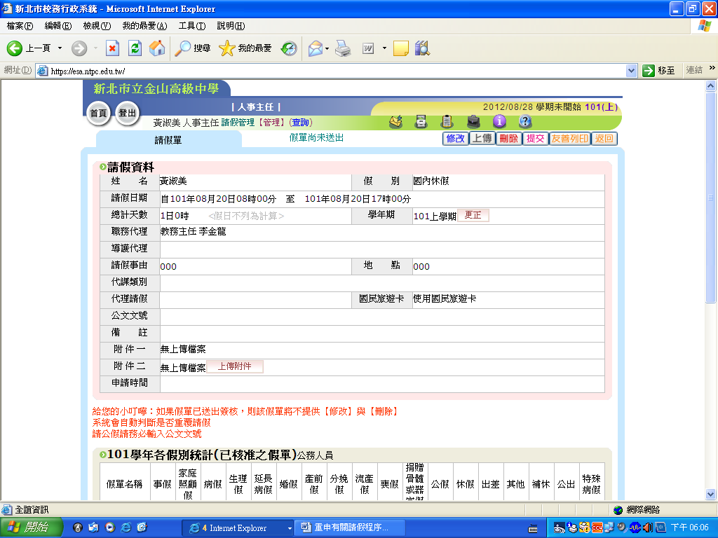
8.個人請假單送出後會依照簽核流程於該負責單位主管簽核後依序陳報。
9.請假單如無疑問按下假單核准鍵即可，如有錯誤可請目前核假者將假單退回（假單核准後需更改者，請洽人事室註銷假單）。

